
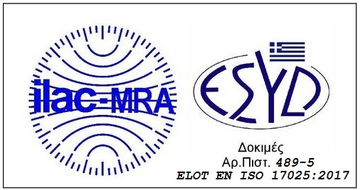
FOOD ALLERGENS LABORATORY

Έντυπο παραγγελίας αναλύσεων - Analysis request form
Παρακαλούμε στείλτε συμπληρωμένο το έντυπο με το δείγμα (Please send completed request form with the sample) ή (or) email (info@foodallergenslab.com)
Πληροφορίες πελάτη (Customer info)  Στοιχεία τιμολόγησης – Σφραγίδα & email:  (Contact details, including VAT no., stamp & emails):  Υπεύθυνος / Contact Person (όνομα & τηλ./ name & tel.): | Αποστολή δειγμάτων σε (Ship Samples to):  Fοοd Allergens Laboratory A.E. +302102712498 - +306973375936  Κ.Βάρναλη 40, Ν.Ιωνία 14231, Αθήνα (40 K.Varnali str., Nea Ionia 14231 Athens)  ΠΑΡΑΚΑΛΟΥΜΕ ΑΝΑΦΕΡΕΤΕ ΠΑΡΑΚΑΤΩ σχόλια ή επιπρόσθετες πληροφορίες/απαιτήσεις  (Please include any comments or additional requirements and information below):
Προσοχή: Το παρόν τεκμηριώνει την παραγγελία υλοποίησης δοκιμής. Πριν την αποστολή συμβουλευτείτε τις πληροφορίες για τις διαπιστευμένες αναλύσεις και μεθόδους ανάλυσης (όπως αναφέρονται στην ιστοσελίδα ή κατόπιν επικοινωνίας με το εργαστήριο). Σε περίπτωση που ο πελάτης δεν επιλέξει το πρότυπο/προδιαγραφή δοκιμής τότε το εργαστήριο το επιλέγει. Συνήθως το ελάχιστο απαιτούμενο βάρος δείγματος είναι 100γρ και κατά την αποστολή δειγμάτων δεν απαιτείται ψυκτικό μέσο, εκτός αν συμβαίνει υδρόλυση ή απαιτούνται μικροβιολογικές αναλύσεις (προτείνεται επικοινωνία με το εργαστήριο για τελική καθοδήγηση). Οι δοκιμές salmonella και listeria είναι μη επιβεβαιωμένης ανίχνευσης και σε περίπτωση θετικού αποτελέσματος το δείγμα στέλνεται για επιβεβαίωση σε συνεργαζόμενο διαπιστευμένο εργαστήριο. Attention: Τhis form documents the test order given by customer. Prior to sample shipment be advised about accredited tests and methods used (as mentioned in website or following communication with the lab). If the customer does not choose the test method specification, then the lab will do it. Usualy minimum sample amount is 100g and no refrigerator is needed during transporation, except samples which could be hydrolyzed or concern microbiological analysis (please contact with the lab prior sample shipment). Salmonella and listeria tests are presumptive and in case of a positive result the sample is sent for confirmation to a collaborating accredited laboratory.

Πληροφορίες για τα δείγματα προς ανάλυση (Sample information)

Κωδικός δείγματος  (Sample code) |  | Περιγραφή δείγματος  (Sample Description) | Παράμετροι προς ανάλυση  Parameter to be analysed |  |  |  | Κατάσταση δείγματος

Ημερ/νία Αποστολής:...................... Ημερ/νία Παραλαβής:...................... Υπεύθυνος Παραλαβής & Ελέγχου:…………………………….

